

产品快速应用指南
2014-03 Rev 1.0

温馨提示：此文件为“产品快速应用指南”，如需详细操作说明，请查看对应的使用说明书。
 硬件连接应用案例：
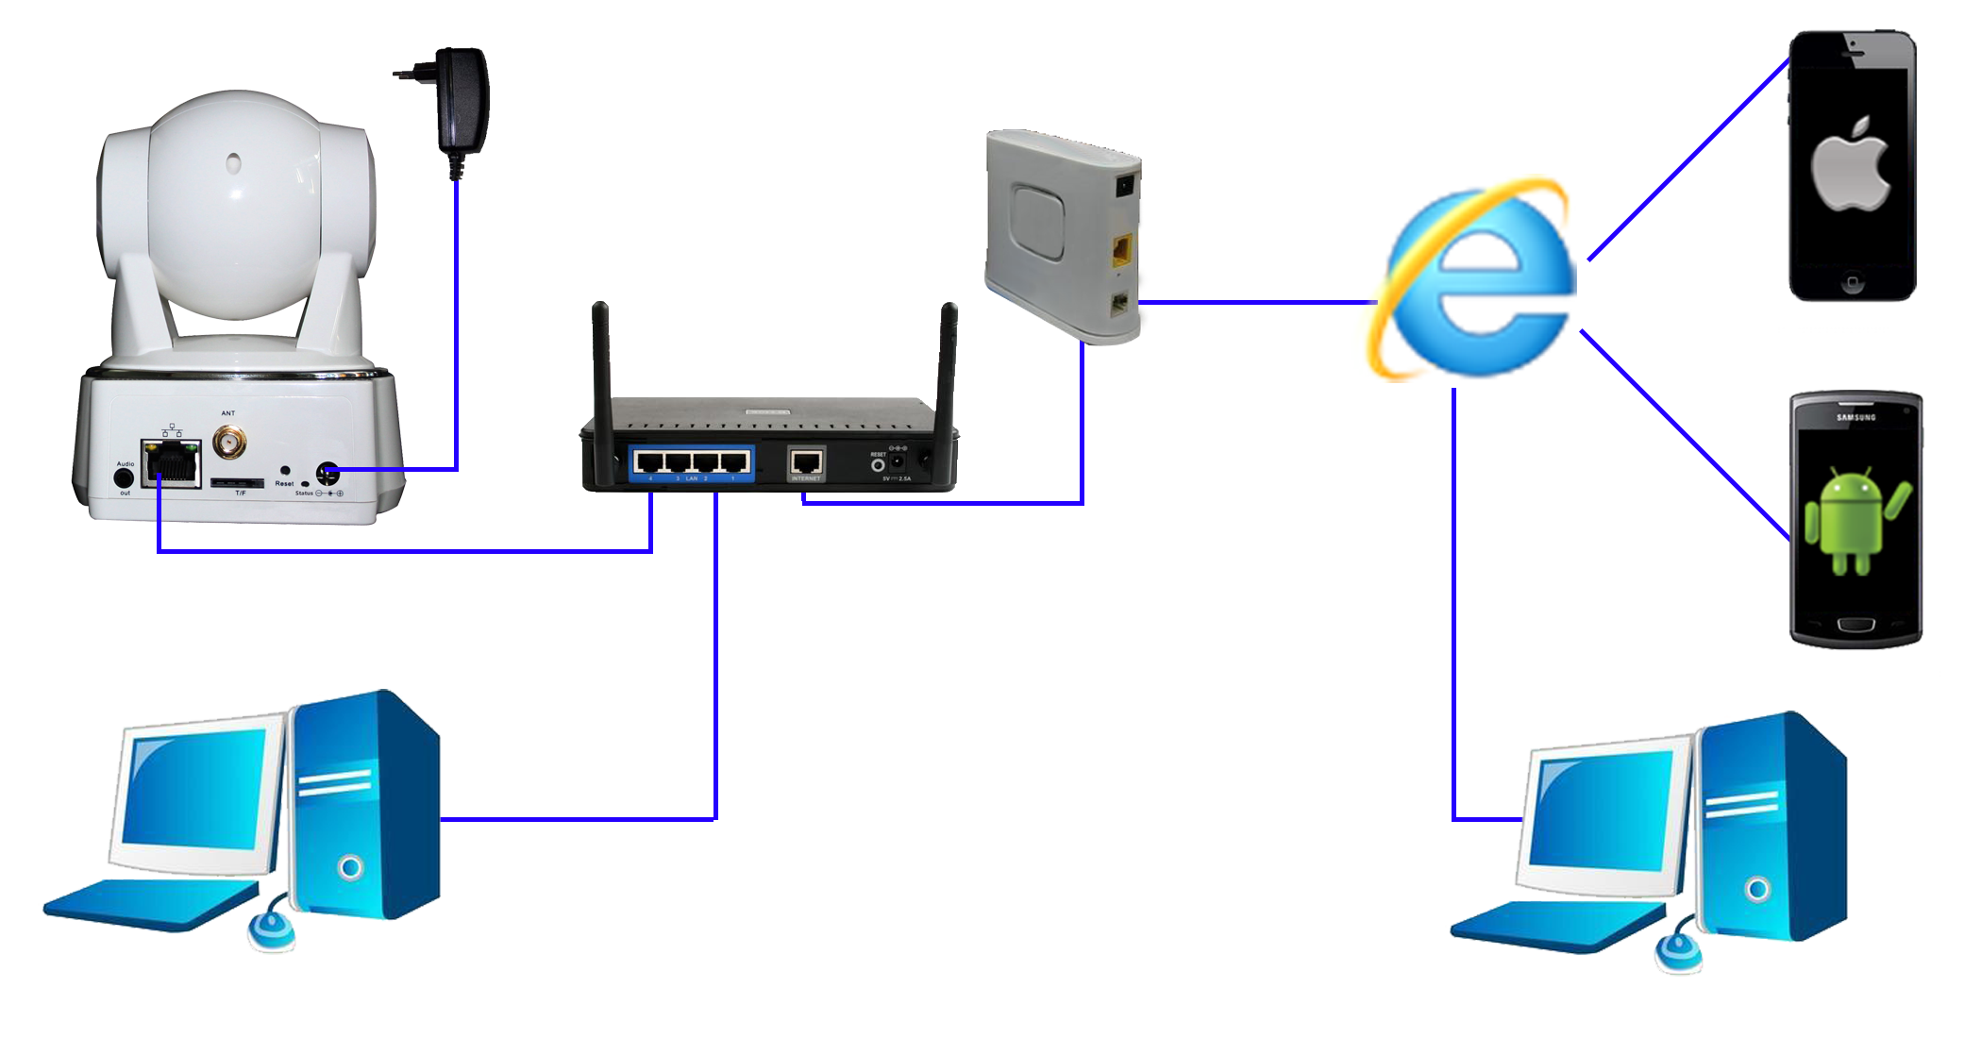
网络摄像机
电源
路由器
ADSL
局域网电脑
IPhone/iPad
Android手机
互联网电脑
互联网
- 准备好摄像机、网线和配套电源适配器.
- 接通摄像机和路由器连接的网络.
- 接通摄像机电源适配器.

温馨提示：
请使用摄像机配套的电源适配器，以免损坏摄像机.
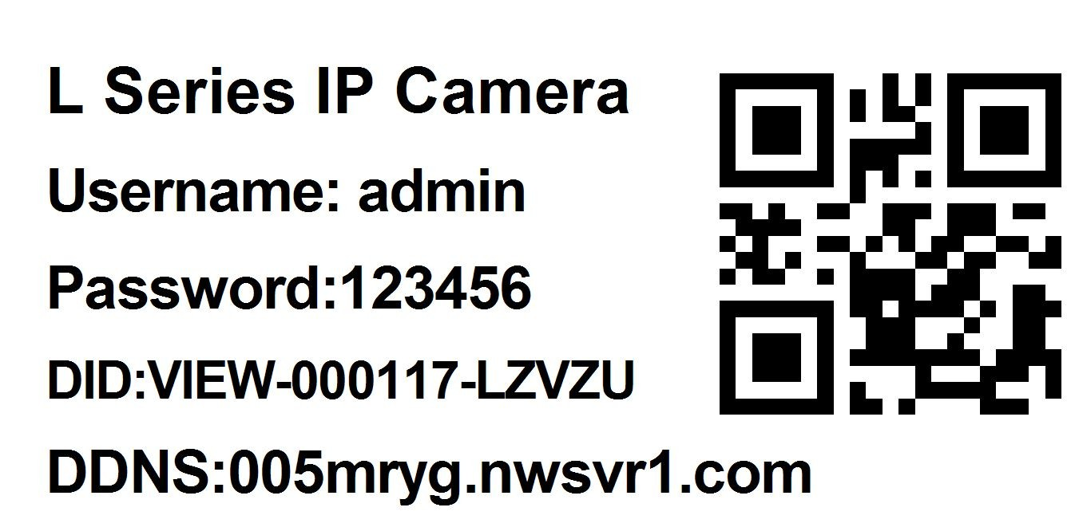

摄像机机身二维码标签样式

iSmartViewPro P2P快速应用二步骤


1
2
Android 手机应用篇
iPhone 手机应用篇

1

Android 手机应用篇

扫一扫，下载iSmartViewPro


iSmartViewPro

获取Android App方式：
- 可以到配套的光盘中获取“iSmartViewPro”软件。
- 可以到Google Play商店中搜索并下载“iSmartViewPro”软件。
- 可以使用手机二维码扫描下载

第一步：下载并安装“iSmartViewPro”，启动“iSmartViewPro”软件；
第二步：添加摄像机DID号；
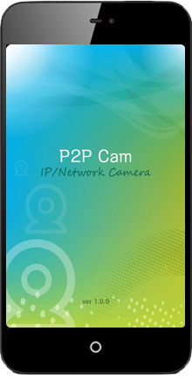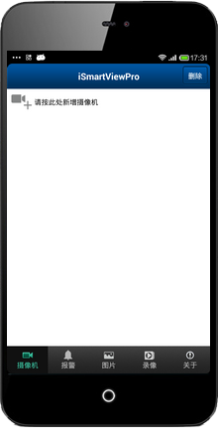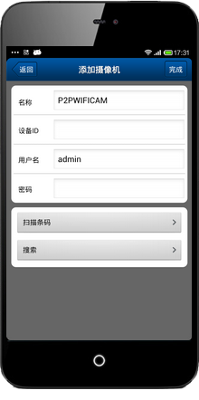
有三种方式可添加设备，即手动添加/扫描机身二维码添加和局域网搜索添加。
☆ 扫描二维码及局域网搜索添加设置如下，如图下图示例：
  - “局域网搜索”添加；
  - “扫描二维码”添加；
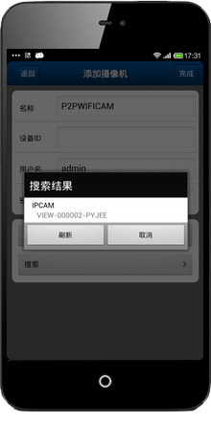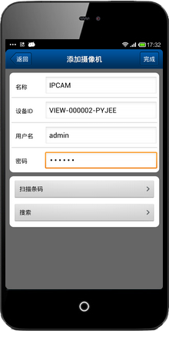
“局域网搜索”添加
“二维码扫描”添加

2

iPhone 手机应用篇


扫一扫，下载iSmartViewPro

iSmartViewPro

获取iPhone/iPad/iPod App方式：
- 可以到App Store商店中搜索并下载“iSmartViewPro”软件。
- 可以使用手机二维码扫描下载

第一步：下载并安装“iSmartViewPro”，启动“iSmartViewPro”软件；
第二步：添加摄像机DID号；
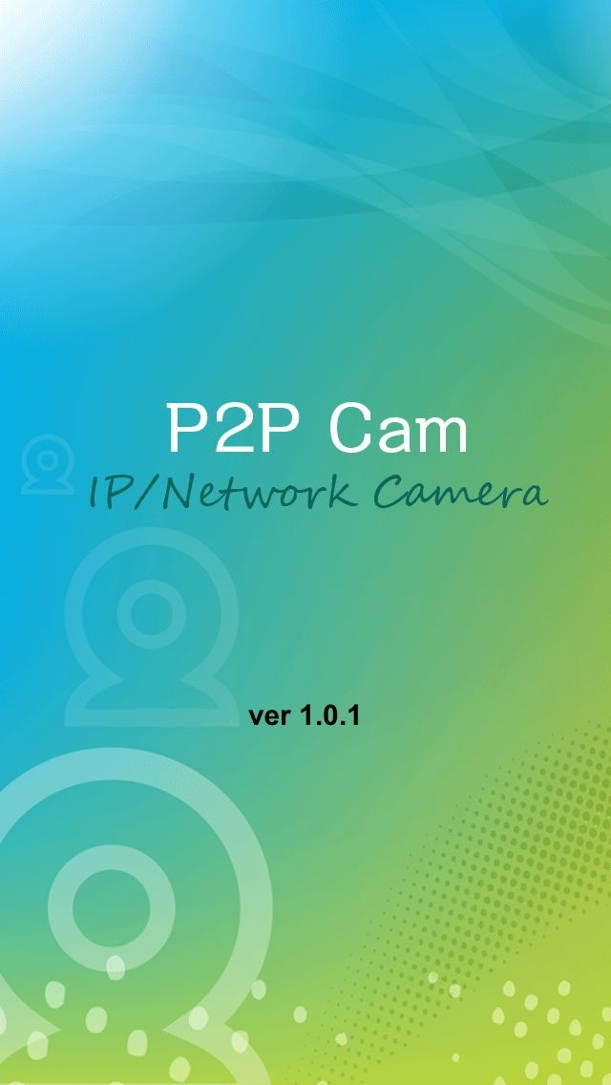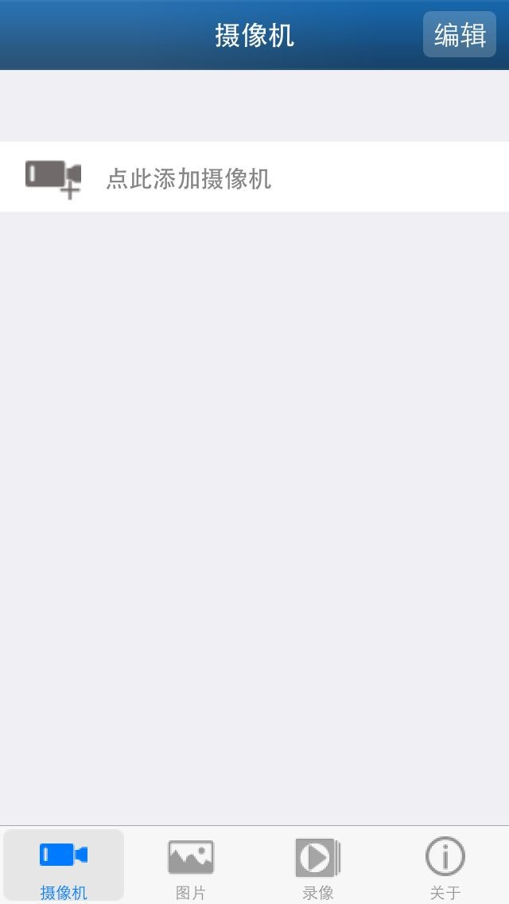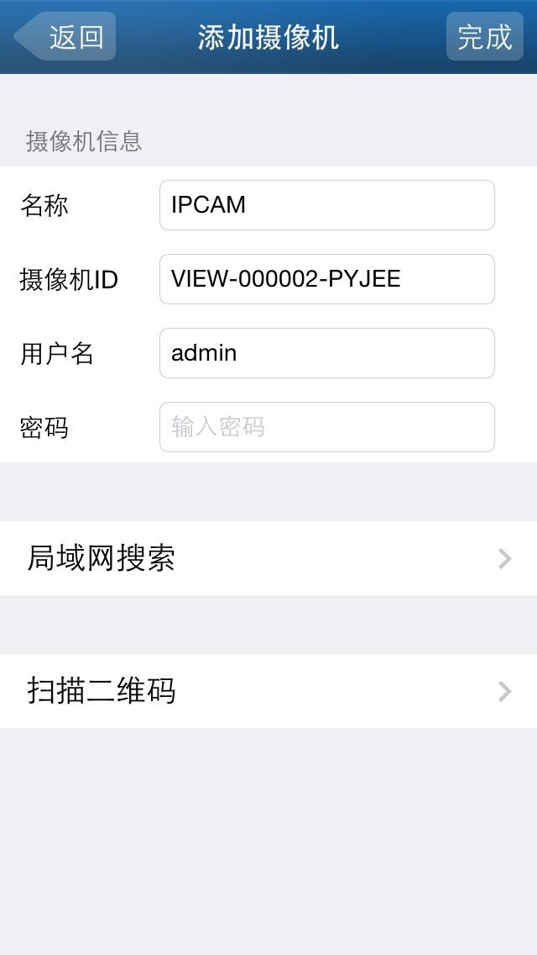
有三种方式可添加设备，即手动添加/扫描机身二维码添加和局域网搜索添加。
☆ 扫描二维码及局域网搜索添加设置如下，如图下图示例：
  - “局域网搜索”添加；
  - “扫描二维码”添加；
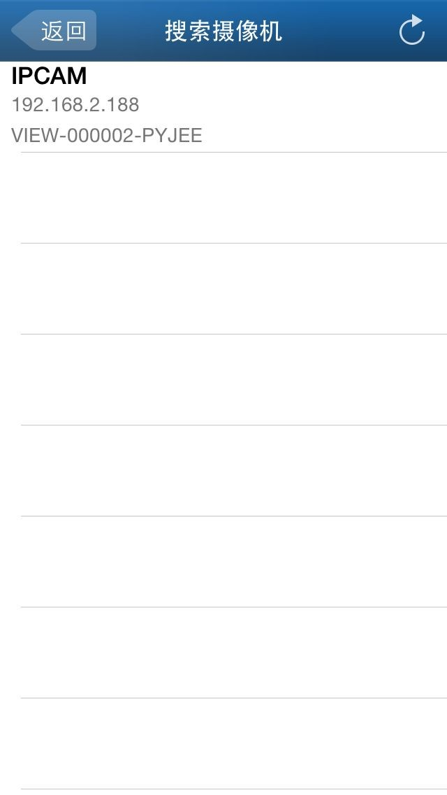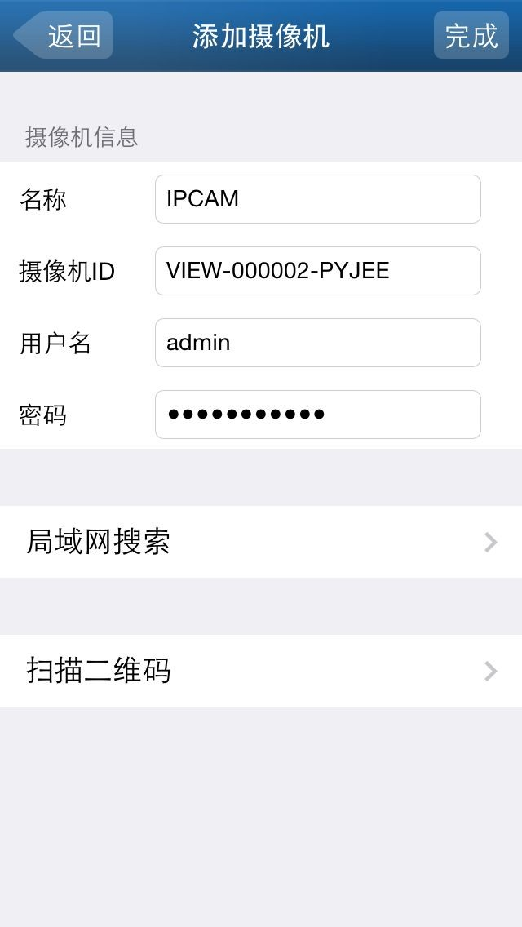
“局域网搜索”添加
“二维码扫描”添加

